BÁO CÁO THỰC HÀNH LAB 05: GUI PROGRAMMING & EXCEPTION HANDLING

THÔNG TIN SINH VIÊN
- Họ và tên:
- MSSV:
- Lớp:

1. ỨNG DỤNG VẼ TRANH PAINTER (JAVAFX)

Mô tả:
- Ứng dụng thiết kế bằng JavaFX FXML, hỗ trợ người dùng vẽ tự do trên Canvas bằng chuột.
- Tích hợp tính năng “Pen” (Bút vẽ nét màu đen, bán kính 4.0) và “Eraser” (Cục tẩy nét to màu trắng trùng màu nền, bán kính 8.0) đặt chung trong ToggleGroup để đảm bảo lựa chọn độc quyền.
- Có nút “Clear” để làm sạch toàn bộ vùng vẽ ngay lập tức.

Hình ảnh minh họa giao diện:
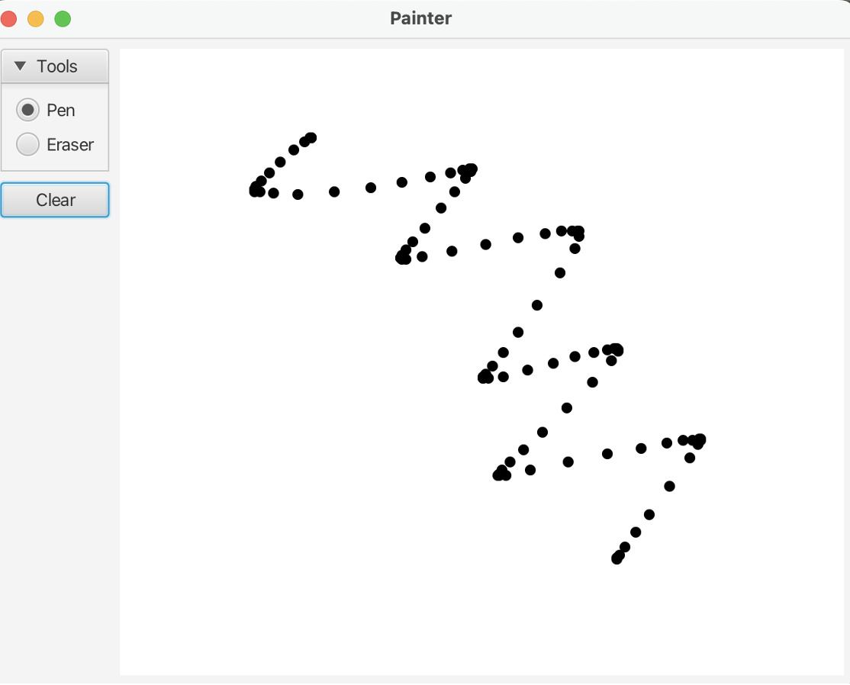
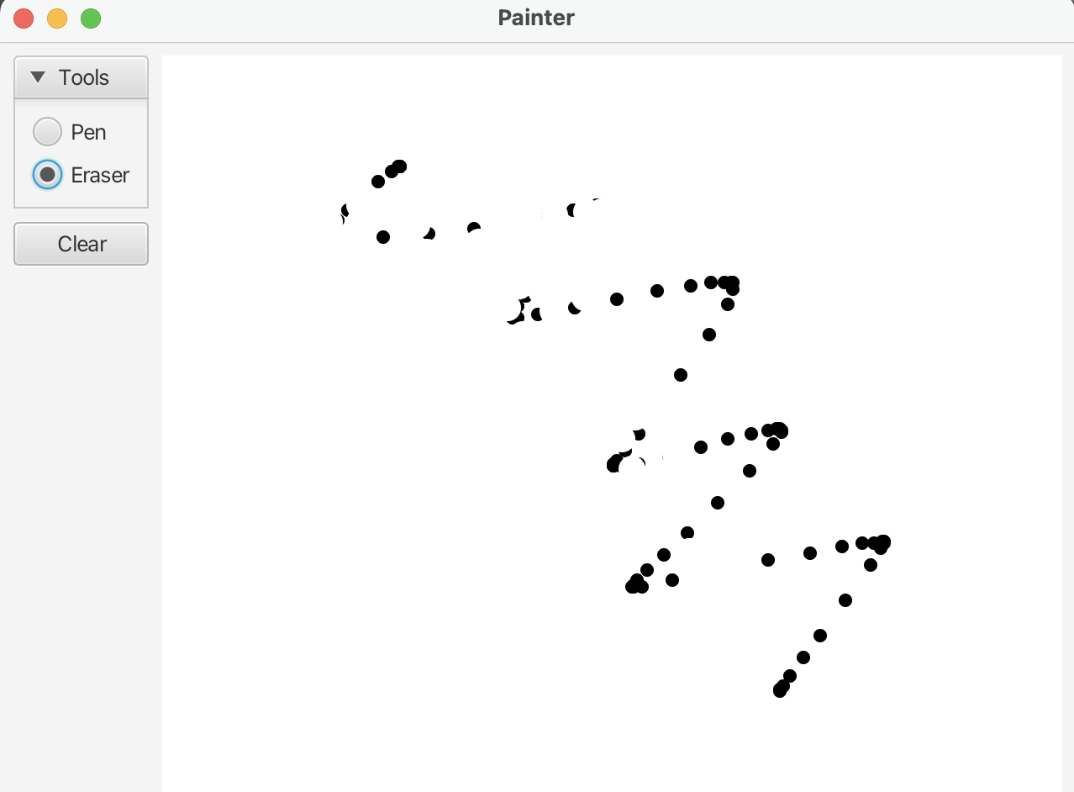
Hình ảnh giao diện ứng dụng Painter lúc đang vẽ và tẩy xóa.

2. GIAO DIỆN GIỎ HÀNG CART SCREEN (JAVAFX NHÚNG SWING QUA JFXPANEL)

Mô tả:
- Giao diện nhúng cửa sổ JavaFX (thiết kế bằng file cart.fxml và điều khiển bởi CartScreenController.java) vào bên trong một cửa sổ Swing JFrame truyền thống bằng cách sử dụng lớp trung gian JFXPanel và luồng Platform.runLater().
- Hỗ trợ TableView đồng bộ trực tiếp với danh sách sản phẩm ObservableList<Media>.
- Tích hợp ô tìm kiếm "Filter" động bằng FilteredList (lọc theo ID hoặc theo Title), tự động cập nhật kết quả lọc tức thì khi người dùng thay đổi lựa chọn Radio Button mà không cần gõ lại.
- Tính năng thay đổi trạng thái nút bấm động: tự động kích hoạt/vô hiệu hóa (enable/disable) nút "Play" hoặc "Remove" dựa trên sản phẩm được chọn bằng ChangeListener (giúp giữ nguyên bố cục giao diện thay vì ẩn hoàn toàn).
- Tích hợp thanh MenuBar điều hướng linh hoạt ở góc trên cùng: Cho phép người dùng chuyển đổi qua lại lập tức giữa các màn hình Cửa hàng (View Store), Giỏ hàng (View Cart) và mở các biểu mẫu thêm mới sản phẩm (Update Store -> Add Book/CD/DVD) một cách đồng bộ.

Hình ảnh minh họa giao diện:
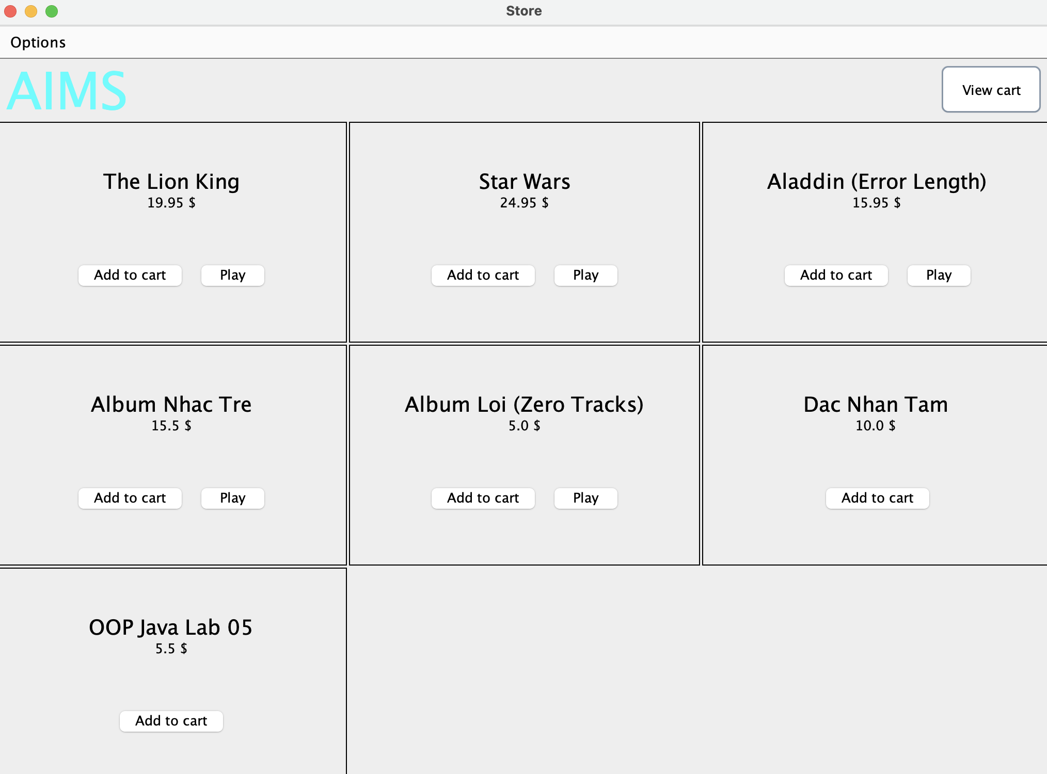
Giao diện danh sách sản phẩm (Store Screen) được xây dựng bằng Swing.

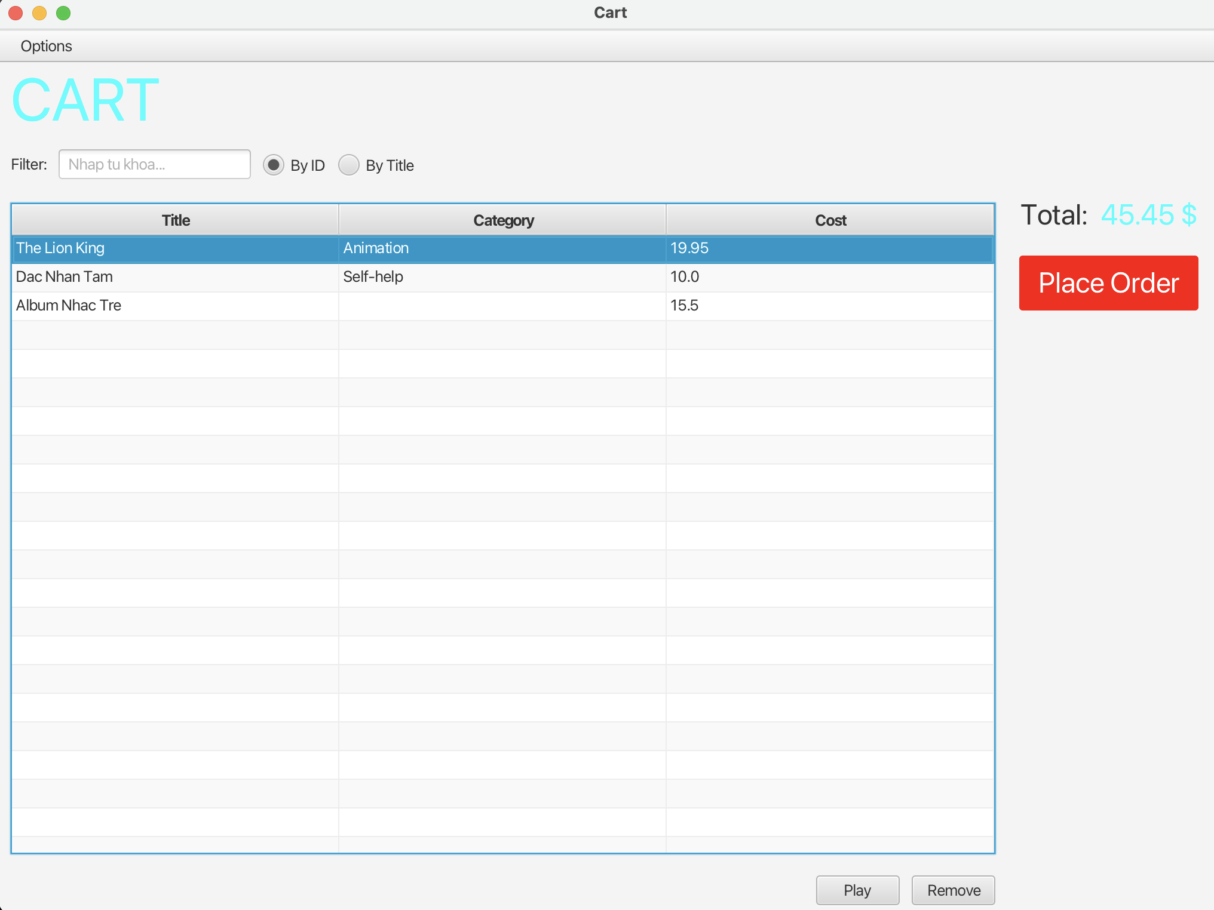
Giao diện giỏ hàng (Cart Screen) sử dụng JavaFX nhúng vào Swing thông qua lớp trung gian JFXPanel.

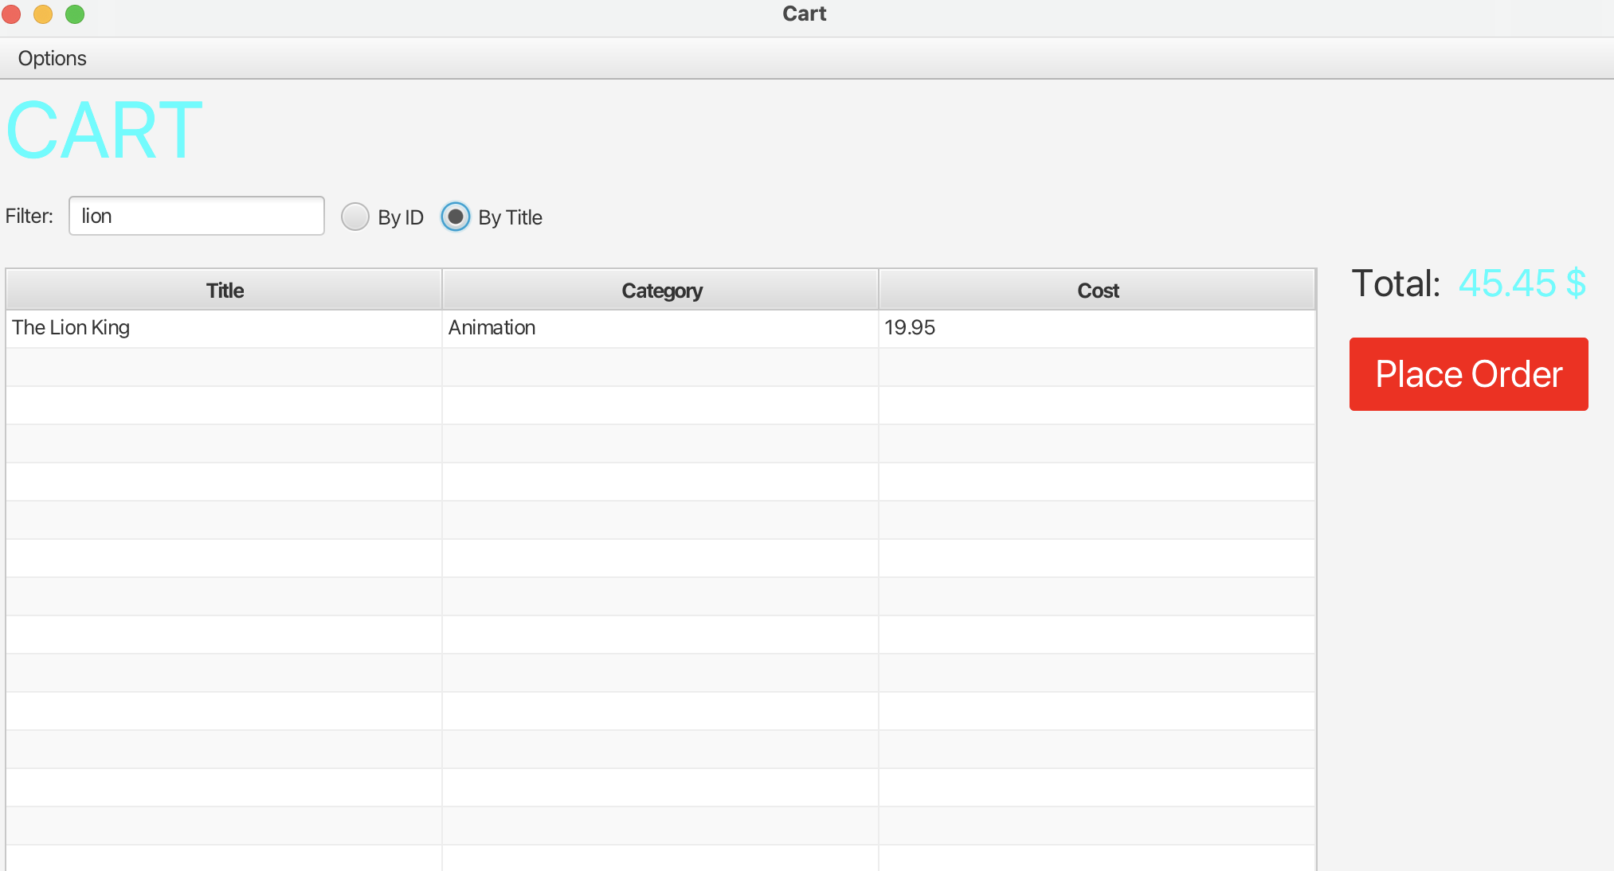
Tính năng lọc tìm kiếm động (Filter) lọc sản phẩm trong giỏ hàng theo Tiêu đề (By Title) sử dụng FilteredList.

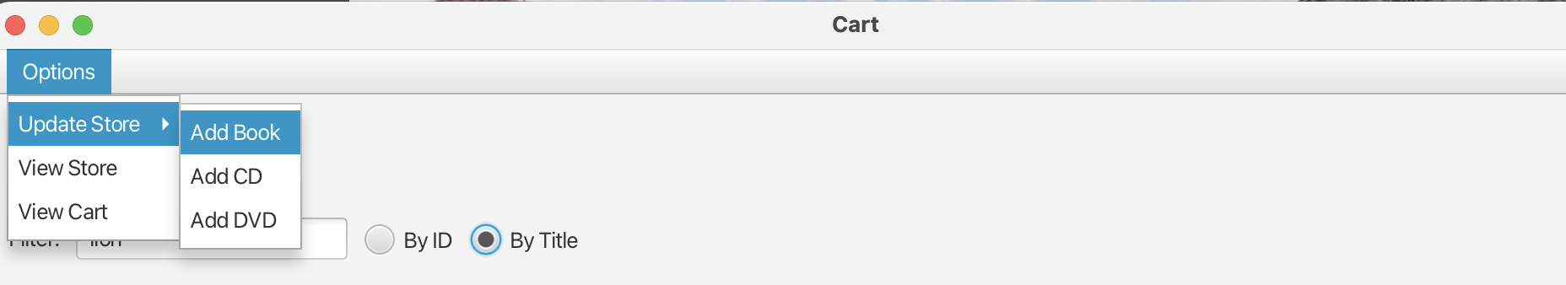
Thanh công cụ MenuBar hỗ trợ điều hướng nhanh giữa các màn hình và mở các biểu mẫu thêm mới sản phẩm.

3. HỆ THỐNG NGOẠI LỆ & HỘP THOẠI BÁO LỖI (EXCEPTION DIALOGS)

Mô tả:
- Thiết lập cơ chế bắt các Checked Exception (PlayerException và LimitExceededException) ngay trên giao diện đồ họa.
- Khi phát nhạc ở các đĩa bị lỗi độ dài (length <= 0), chương trình không bị sập mà sẽ hiển thị Hộp thoại Swing Dialog (JOptionPane.showMessageDialog) thông báo lỗi màu đỏ trực quan cho người dùng, mang lại trải nghiệm cực kỳ an toàn.
- Cơ chế xử lý ngoại lệ đồng bộ giữa luồng JavaFX (Platform.runLater) và Swing (SwingUtilities.invokeLater), đảm bảo hộp thoại lỗi JOptionPane hiển thị mượt mà không gây xung đột luồng xử lý giao diện (UI Thread).
- Giúp ngăn chặn triệt để hiện tượng ứng dụng bị crash khi gặp các lỗi logic nghiệp vụ nghiêm trọng (như phát phương tiện có thời lượng không hợp lệ).

Hình ảnh minh họa hộp thoại lỗi:
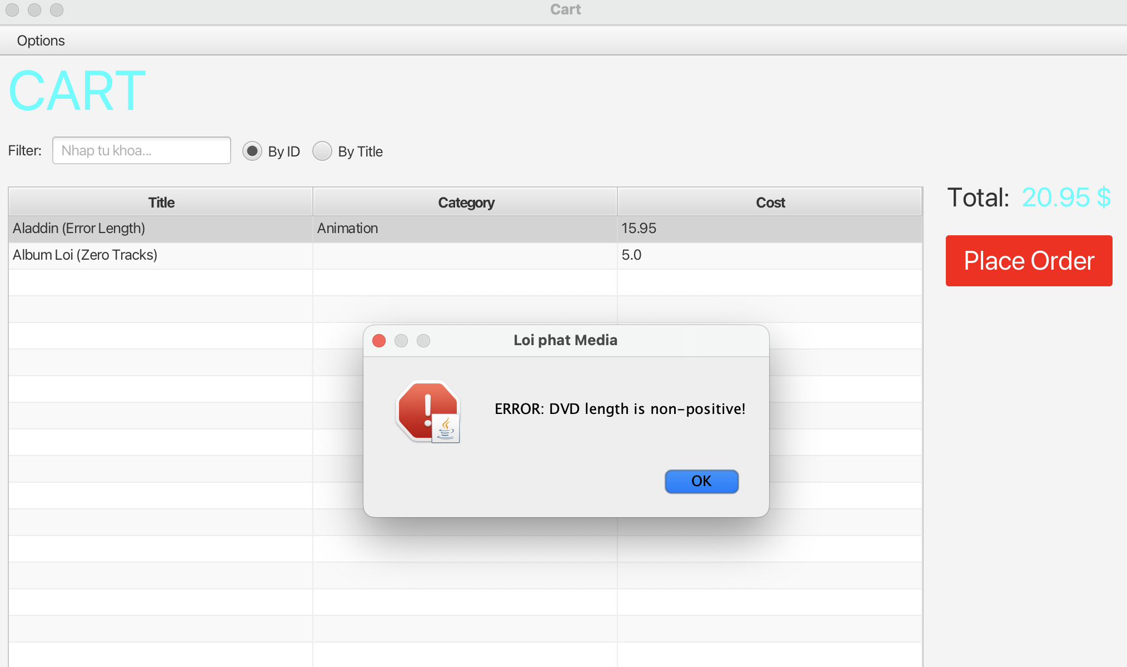
Hộp thoại thông báo lỗi chi tiết (JOptionPane) được kích hoạt khi người dùng phát đĩa có thời lượng bằng 0 (Checked Exception: PlayerException).

